Управление образования Администрация Сосновского муниципального района. Муниципальное общеобразовательное учреждение « Сосновская средняя школа №1».

Исследовательская работа
Промышленность города Горького в годы первых пятилеток

Автор: Ученица 10 класса МБОУ ССШ №1
Воронина Юлия Владимировна
Руководитель: учитель истории высшей категории МБОУ ССШ №1
Андрианова Татьяна Сергеевна

п. Сосновское
2022

СОДЕРЖАНИЕ
Глава 1 Оборонная опора страны Советов………………………………..…..5-8
Глава 2 ГАЗ – главное предприятие г.Горького……………………………..9-16
2.1.«Великая стройка первых пятилеток»…………………………9-13
2.2.«ГАЗ в годы Великой Отечественной Войны»………………...13-16
Глава 3 Стахановцы г.Горького…………………………………………….17-20
Глава 4 Развитие промышленности на других заводах г.Горького………21-22
Заключение……………………………………………………………………….23
Литература…………………………………………………………………….…24
Приложение 1 Фото газеты о стахановцах и их труд………………………..25
Приложение 2 Работа на заводах г. Горького………………………………..26

ВВЕДЕНИЕ

«Нижний Новгород – особый, со своим историческим лицом, непохожий ни на какой другой город России. «Город-встреча», «город-перекрёсток» – это всё про него. Здесь соединяют свои воды две могучих реки и равнины сталкиваются с горами. Здесь встречается Европа с Азией и пересекаются торговые пути. Здесь издавна ведут свой диалог страны и народы, переплетаются исторические события и судьбы людей…»
(Татьяна Виноградова, Сергей Авдеев «Нижегородские открытки. Код Шухова»)
«Пафос нового строительства должен быть дополнен пафосом освоения» - так была определена особенность пятилеток -плана развития народного хозяйства.
Многомиллионное пополнение влилось в ряды рабочего класса. Численность рабочих и служащих в СССР удвоилась и достигла к началу второй пятилетки к 23 млн человек. В условиях освоения новой техники подготовка кадров рабочих и повышение их квалификации стали первоначальной задачей.
Я выбрала данную тему, потому что мои родственники работали на заводе «ГАЗ», мне захотелось узнать роль этого завода для г.Горького в годы первых пятилеток, а также как проходила индустриализация в г.Горький. Меня заинтересовали именно первые пятилетки, так как мои родственники работали на заводе, начиная с его открытия и до конца 1980х годов.
Проблема проекта – несистематизированность материала по данной теме в нашем школьном музее, необходимость собрать материал по истории Н. Новгорода времен индустриализации.
Гипотеза проекта – Горьковская область внесла огромный вклад в индустриализацию страны, участие моих родных в создание промышленности края имело большое значение.
Объект работы: предприятия города Горький
Предмет работы: деятельность предприятий города Горький
Моя работа актуальна, так как в 2021 году Нижнему Новгороду исполнилось 800 лет. Изучение истории города важно для познания истории края.
Цель проекта – проанализировать промышленный сектор г. Горького 1928-1945 годов и выяснить роль завода «ГАЗ» и других заводов в развитии индустриализации страны.
Задачами проекта являются:
- Выяснить планы первых пятилеток, поставленные для г.Горький
- Изучить производство завода «ГАЗ»
- Выяснить, что помогало создавать высокие темпы производства
- Выяснить, какие заводы действовали в г.Горький в годы первых пятилеток

ГЛАВА 1 Оборонная опора страны Советов
Характерной особенностью первого пятилетнего плана, который положил начало применению пятилетних заданий как активной формы планирования экономики, была большая строительная программа. За годы первой пятилетки было возведено более 1500 промышленных объектов. Среди крупнейших строек был Днепрогэс, Харьковский тракторный завод, Кузнецкий металлургический завод (и др), в это число вошел и наш Горьковский автомобильный завод.
У советского человека никогда не исчезнет интерес к тем героическим страницам истории нашего государства, которые раскрывают процесс превращения СССР в промышленную державу. Не случайно внимание уделялось к этим страницам и со стороны зарубежных политиков и экономистов. Это внимание настораживает, потому что основу разрешения такого процесса – его плановый характер.
Анализ Нижегородского края говорил о возможности перехода к социалистической индустриализации. Особенности перехода:
1)В восстановительный период нижегородская промышленность показала темпы роста выше союзных
2)Численный рост рабочего класса
3)Исторически сложились основные отрасли: металлическая, швейная, кожевенная
4)Губерния располагала природными богатствами: лес, торф, железная руда, фосфоритами
5)Губерния располагала судоходными реками и железными дорогами
На 14 съезде ВКП(б) делегаты от Нижегородской партийной организации Жданов и Рудзутак выступили с готовностью пролетариата края в полном объеме выполнить программу индустриализации. После съезда губернская плановая комиссия в главе с А.В.Колочковым начали планировать пятилетку. В эту пятилетку вошло реконструкции заводов: «Красное Сормово», «Красная Этна», «Красный Якорь», радиотелефонный завод им.Ленина. Новостройки: автомобильный, станкостроительный, авиационный заводы. Развитие сельского хозяйства. При планирование были учтены природные условия. Вся губерния разделилась на северный, центральный и южный районы, Нижний входил в центральный. Также была намечена большая программа в области социальной, жилищно-бытовой и культурной сферы. План предусматривал переход рабочих на 7-часовой рабочий день, увеличение зарплаты на 27%, снижение цен на промышленные товары, улучшение жилищных условий.
Итоги выполнения заданий первого пятилетнего плана подводились краевой плановой комиссией, статистическим управлением, крайисполкомом, крайкомом партии. Анализ этих итогов содержал указания целый ряд недостатков, недоделок, упущений, выявившихся при реализации плана( слабая изученность сырьевых и топливных ресурсов, нарушение строительной дисциплины, отставание работы по составлению проектной и другой документации, недостаточное внимание к развитию рационализации, отсутствие специализации или производственного лица завода: например, Сормовский завод выпускал паровозы, вагоны, буровой инструмент, двигатели). Все эти недостатки оценивались как издержки роста. А рост был явный, неоспоримый, существенный. За 1928-32 годы изменилась хозяйственная структура края: промышленность стала преобладающей отраслью, значительно повысился (до 67%) удельный вес тяжелой индустрии. Более 70% валовой промышленной продукции давал Горьковский индустриальный район. Была закреплена специализация края по линии машиностроения и химии, созданы заново целые отрасли - автостроение, станкостроение; освоены ранее неизвестные: электросварка в цепном производстве, химическая продукция и др. Реконструированные предприятия обеспечили не только значительное расширение производственной технической базы, но обусловили освоение ряда новых видов производств .За годы первой пятилетки был сделан уверенный шаг вперед по пути индустриального развития бывшей Нижегородской губернии.
Второй пятилетний план предусматривал продолжение строительства новых заводов и реконструкцию старых. В 1937 году в области действовало 1014 предприятий. Ведущей отраслью была обработка металла. Вступает в строй действующих предприятий также стеклозавод, ряд перерабатывающих предприятий: Нефтегаз №2, льно- и пенькозаводы, хлебозаводы, колбасная фабрика.
Повышается хозяйственное значение области как одного из крупных индустриальных центров страны. В 1937 году Горьковская область давала государству 63,3% всех производимых в СССР автомобилей, до 60% фрезерных станков, около 60% газетной бумаги, 1,5 тысячи дизелей, около 500 паровозов, 54 парохода и много другой продукции Общий выпуск промышленной продукции области стал превышать дореволюционный объем в 15 раз. В 1935 году в области отменяется карточная система на продукты и предметы народного потребления.
Успешному развитию промышленности способствовало соревнование, развернувшееся повсеместно в годы первых пятилеток. В Н.Новгороде первая ударочная бригада (возглавил ее комсомолец Евграф Малов) была создана на Сормовской судостроительной верфи. К 1 мая 1929 года на «Красном Сормове» число ударных бригад доходило до 40 . Создавались они также на «Двигателе революции», «Красной Этне» и других предприятиях города. Заключая договоры о соревновании, рабочие брали на себя обязательства выпускать продукцию сверх плана, не делать брака, твердо соблюдать дисциплину. Соревнование, ударничество сыграло большую роль в строительстве автомобильного, авиационного и других предприятий.
Итогом первых пятилеток стало превращение Горьковской области в мощный промышленный и оборонный центр СССР, сыгравший в дальнейшем одну из ключевых ролей в достижении победы в Великой Отечественной войне.

ГЛАВА 2 ГАЗ – главное предприятие г.Горького
2.1 Великая стройка первых пятилеток

Спросите любого человека, чем славится Нижний Новгород, и вы несомненно услышите «заводом «ГАЗ». «ГАЗ» - один из ведущих заводов г.Нижний Новгород на данный момент. Его история началась с пустыря на Монастырке и продолжается до сих пор.
1 января 1932 г – дата открытия завода «ГАЗ», предполагалось, что новый построенный завод станет крупнейшим в мире в области машиностроения, по объёму продукции превзойдет Детройт. Осуществить подобное советской власти было нелегко, поэтому они обращаются к иностранным производителям за помощью. Н. Осинский отмечал, что “целесообразнее было взять готовую первоклассную модель, производимую на крупном иностранном заводе.. Это могло одновременно обеспечить и тех. помощь такого завода, а также постоянный контакт с ним, постоянное получение от него всех усовершенствований и новинок”. В 1929 году СССР начали переговоры с “Фордом” и “Дженерал Моторс”. Исходя из условий отношений руководству завода было выгоднее обратиться за помощью автомобильному королю Генри Форду. И 31 мая 1929 года был подписан договор с “Фордом”, от лица американской компании документ подписали Г. Форд и П. Мартин, со стороны СССР В. И. Межлаук. Соглашение о сотрудничестве заключалась на 9 лет, но уже в 1935 году оно перестало действовать, хотя деловые отношения продолжались дальше. Помимо этого в 1929 году 23 августа был подписан договор с компанией «Остин». Совместно с этими компаниями «ГАЗ» хотел осуществить огромный выпуск автомобилей (более 140 тыс.).
В 1931 году строительство завода окончательно завершилось. Перед предприятием стояло немало задач, которые они с успехом выполняли. Этому способствовало хорошие кадры, рабочие и умелое руководство.
Для достижений целей в 1931 году начал работу профессиональный технический комбинат - учебная база автозавода. Руководители комбината: П. Е. Шубин и С. В. Мартынов. Помимо этого был создан автотехникум, его выпускниками стали: будущий директор Н. М. Шаталин, Ю. Н. Сорокин и др.
29 января 1932 год - торжественный день. Начальник участка сборочного цеха Антонов нажал кнопку пуска конвейера по сборке автомобиля. В 19 часов 15 минут под радостные крики рабочих с конвейера сошёл первый грузовик НАЗ-АА. За его руль сел начальник сборочного цеха Лебедев. Герой комсомолец Сорокин вспоминал: «вышел первый автомобиль. Кабина, подножки и кузов у машины были деревянные. Фары впереди стояли на подставочниках, а не были скрыты в крыло, как на нынешних автомобилях. Тогда крылом был, собственно говоря, кусок железа согнутый, и больше ничего. Главное, что мы сами этот завод построили и сами делали эти автомобили своими руками». В этот день было собрано 4 грузовика. Первые нижегородские автомобили осмотрел Сталин, говорил: «пуск и овладение Нижегородским автозаводом - это целая техническая революция, внесенная в экономику нашей страны». Уже 31 января с конвейера сошёл 25 грузовик - план на январь был выполнен!
Февраль 1932 стал для завода кризисным. Из 175 запланированных с конвейера сошли всего 10 машин. В марте вместо 500 грузовиков сошли лишь 136. Это объясняется тем, что рабочий коллектив лишь на 11% имел высшую квалификацию. Весной 1932 года в Нижний Новгород для выяснения причин не удовлетворительной работы завода был направлен Орджоникидзе. 2 апреля вышло постановление ЦК ВКП(б) «о Нижегородском автозаводе», в котором говорилось о том, что завод имеет все возможности для выполнения плана. Рабочие взяли свои силы в кулак, апрельский план был перевыполнен: вместо 200 было выпущено 252 грузовика. Летом и осенью ситуация на заводе оставалась напряженной. Много машин с конвейера отправлялись на дефектную площадку для дальнейшей доводки. Завод испытывал частые перебои в снабжении узлами и деталями, кроме этого изделия были низкого качества. По воспоминаниям Дьякова: «завод в неделю стаскивал на руках с конвейера 50-70 машин без тормозов и бензобаков!». Уже в июле ситуация смягчилась - в день завод выпускал 40 грузовиков, настоящая победа автозаводцев!
9 июля 1932 года руководство завода сменилось: директором «ГАЗа»
стал С. С. Дьяконов.
Советское руководство решило проверить качество продукции завода. 4 июля 1932 года 10 грузовиков выехали по пути: Н.Новгород -Москва-Псков-Витебск-Смоленск-Москва-Н.Новгорд. Всего путь составил 3200км. Надежды были оправданы. Всего в 1932 году было выпущено: 7524 грузовых, 35 легковых и 8915 моторов. Первый год работы завода принёс много побед. По всему СССР развивалась машинная промышленность благодаря газу. Сталин сказал: «у нас не было автомобильной промышленности. У нас она теперь есть».
Последние грузовики типа НАЗ-АА сошли с производства 10 октября 1949 года. Всего их было выпущено 829 808 машин.
Машины типа ГАЗ-А собиралась заводом с 1932 по 1936 год: всего выпущено 41 917 автомобилей. В фильме “Новая Москва” женщина находилась за машиной именно этой модели.

Рис. 1 Выпуск автомобилей
В 1933 году завод выпустил 13 864 машины ГАЗ-А, совместно с КИМ - 16 284 и 9943 легковых автомобиля.
В 1934 году завод выпустил 14 438 грузовиков ГАЗ-АА (С КИМ 29 807) и 15 344 легковых автомобиля.
В 1935 показатели выросли. Газ-а 18 825, соответственно с Ким 41 832 и 16 533 легковых.
Моторы также выпускали с каждым годом все больше: 1933 - 43 233, 1934- 53 602, 1935 - 91 810, 1936 - 134 150 единиц.
27 марта 1934 года Президиум ЦИК СССР наградил почётных работников автозавода: орден Ленина М. М. Царевский, К. Д. Кузнецов, В. П. Сорокин, Г. А. Переходников, О. М. Пряничникова, С. С. Дыбец, С. С. Дьяконов, А. С. Зашибаев, Г. К. Парышев, Ф. М. Миронычев; орден Трудового Красного знамени П. С. Кучумов, С. А. Соколов, В. Н. Кузьмин, М. С. Лазарев, В. А. Петухов. Почетная грамота ЦИК СССР Н. Ножевников, П. М. Чернеев, Г. М. Зельберг
В 1933 году завод снова сделал проезд : Москва - горький - Казань-Оренбург - Ташкент - Каракумы - Хива - Баку- Тбилиси - Ростов на дону - Харьков - Москва. Грузовики хорошо себя проявили, но был момент, когда техника не справлялась «чёрные пески», водитель не справлялся с техникой, машины уходила в занос.
1937 году на выставке искусств и техники был выставлен автомобиль М-1, который показывал всю мощь и красоту советского транспорта. Этот автомобиль разрабатывался очень долго и упорно современно с «Фордом»
Лозунг второй пятилетки “Кадры решают всё! “ очень хорошо подчёркивал основную проблему Советского союза.
На территории завода были открыты: фабрично - заводская школа, фабр - завод училище, техникум, филиал политехнического института. Помимо этого были организованы специальные кружки. Подростки или взрослые, проходили подготовку или переподготовку и по концу обучения сразу шли работать на завод. За вторую пятилетку количество сотрудников ГАЗа заметно выросло, завод переподготовил и помог проявить себя очень перспективных и идейных людей. За один год проходило обучение 3500-4000 человек, вводное обучение проходили 2653 человека, курс технического минимума - 2080 человек. 4733 рабочих ведущих производственных профессии подготовлено.
В 1934 году производительность труда резко ухудшилась, связанно было с нехваткой часов на единицу техники (должно уходить 158, а уходит 227 часов).
В 1935 году началось «Бусыгинское движение», так называется стаханоское движение в г.Горький. Но с 1937 года на заводе были репрессии. Перелом в политике был обусловлен некоторыми факторами: Противоречия внутри страны. Оздоровление промышленного сектора страны.
Завод снизил свою численность до 34 тыс человек, уволил более 4 тыс. Также перестановки руководства совершались часто, смещение с должности коснулось 24 человек. Одним из жертв репрессии и заговора стал Дьяконов. В апреле 1938 года его уволили с должности в следствии компании против него.
2.2 ГАЗ в годы Великой Отечественной Войны
Война изменила цели производства «ГАЗа», теперь главные задачи были: выпуск танков, авиадвигателей, броневиков, минометов, реактивных снарядов, боеприпасов.
После приказа Президиума о всеобщей трудовой мобилизации на завод пришло огромное число рабочих, в том числе и женщин. За 1 год на завод пришло более 11тыс человек, что состовляло 30% от всех рабочих. А тех, кто самовольно уходил с завода сажали под трибуналы («дело дезертиров трудового фронта»). Много кто работал не на одном станке, а на 5 и более, занимал несколько должностей, известные из них это Леша Пичугин и Е.Борякова. Было принято решение об развитие движения «двухсотников».
Теперь от грузовиков требовали не только хорошей работы, но и удобной комплектации. Рабочие стали дорабатывать конструкции машин. В 1942 году вместо металлической кабины появилась их упрощенная конструкция и так далее.
В 1941 году начался выпуск минометов, реактивных снарядов М-13. В 1942 году начался массовый выпуск М-30 и М-8. Начал завод выпускать звенья к пулеметам. в конце 1941 года газу было поручено организовать производство ручных гранат РПГ-1 и детали к взрывателям МУВ-13. Было решено выпускать танки серии Т-60 и Т-40.
Внутри завода были частые междоусобицы за право называться «фронтовой бригадой». Началась борьба за то, какая бригада больше сделает.
С ноября 1941 года завод страдал из-за налетов немецкой авиационной армии. Налеты совершались почти каждый день, днем и ночью мы можем сделать вывод из воспоминаний и дневников рабочих, работавших в эти годы. Особенно это отразилось в 1943 году летом, когда была проведена Курская дуга. Немцы совершали налеты, и от завода, который прикрывал Соцгород и 784-зенитно-артиллерийский полк. И в итоге всего этого была работа над небом, потому что от корпусов почти ничего не осталось. Горький, в особенности его северо-западная сторона пострадала очень крупно, автозаводского района не было, так же налеты совершались в сторону Муром-Павлово. В ходе всего бедствия была организована комиссия по расследованию недостатков на заводе, что разрушено, чего не хватает. Завод лично посетил Берия. Для семей была организованна помощь – 1145 семей получили пособия. Уже в 1944 году большинство корпусов были восстановлены и сооружены новые.
Как только началась зима советкая армия нуждалась в быстрых санях, так как кругом был снег и машинам было нелегко передвигаться. Автозавод нашел выход – аэросани. В период войны было выпущено 309 единиц.
29 декабря 1941 года завод был награжден орденам Ленина за «образцовое выполнение программы партии». Большая группа автозаводцев были награждены орденами разных званий и почетными грамотами.
Несмотря на войну основным производством оставалось – автомобили. Чаще всего выпускали ГАЗ-АА с упрощенной конструкцией. Именно на этих грузовиках перевозились продукты по «Дороге жизни» через Ладожское озеро. Помимо этого выпускали еще и пассажирские автобусы 03-30, санитарный 05-55, штабной 05-193, а также М-55Б. Самосвалы ГАЗ-ММ и газогенераторные грузовики ГАЗ-42. ГАЗ-64 служил командирской машиной, он был предназначен для буксировки противотанковой пушки, разведки и связи. Так же специально для фронта были выпущены ГАЗ-67. Рабочие собирали машины приходящие по ленд–лизу, устанавливали иностранные моторы.
С 1942 года завод начал ещё активнее выпускать продукцию. Был создан бронеавтомобиль БА-64. К концу 1942 года было выпущено 2485, в 1943- 1824, 1944-2950, 1945-1742. Уже в начале 1943 года была разработан еще броневик БА-64Б, именно эти машины освобождали Белоруссию и Прибалтику. После войны они использовались в военных операциях в ГДР, Югославии, Северной Корее и Китае.
С 1942 года завод выпускал мины Б-120. Изобрели новый танк Т-70, потом он был усовершенствован и получил название Т-80, а главному конструктору Липгарту была вручена Сталинская премия.
Несмотря на перестройку корпусов завода 19-45 год завод только нарастил свою производительность.
Члены моей семьи работали на заводе. Сестра моей бабушки Мария Васильевна Бессольнова (1913 года рождения) и её муж Николаи Иванович Большов (1911 года рождения) вместе уехали из Сосновского жить в Нижний Новгород в начале 1930х годов. Это была отличная возможность для переезда, в городе активно развивается строительство заводов, значит будет, где работать. Место, где они жили – место Монастырка ( сейчас Соцгород 1- Соцгород 2). Они не участвовали в стройке завода, пришли уже после его открытия в 1932 году. Мария всю жизнь проработала за станком, в годы войны работала на производстве нестандартного оборудования, изготовляла снаряды. Николай был токарем высшего разряда, работал на инструментальном цеху. Его умение хорошо разбираться в чертежах, вынесение разных идей для автомобилей при этом, не имея специального образования, очень ценилось. Он участвовал во внесениях коррективов и разработках моторов для грузовиков. В годы войны 1941-45 не воевал, работал на заводе. По словам дочери Марии Ольги Матюшонок они много работали и были участниками стахановского движения.
Как известно жилищный вопрос не был разрешен при Сталине, жили в основном в бараках и коммуналках. Выделяло жилье рабочее место. Для моих родственников завод выделил комнату на улице Комсомольской в «щитковых» домах, после войны они переехали в комнату на улице Ватутина, также выделенную заводом.

ГЛАВА 3 Стахановцы г.Горького

Могучим ускорением для выполнения первой пятилетки стало социалистическое соревнование, которое в этот период приобрело характер подлинно массовый. Величайшую роль в его развитии сыграла статья Ленина «Как организовать соревнование?», в которой были даны конкретные рекомендации использования этой могучей силы, направленной на ускорение темпов производства. За рекордную производительность труда Александр Бусыгин был награждён орденом Ленина. Слава о чудо-кузнеце дошла Запада. Американские представители передали Адександру приглашение Форда на завод в Детройт, обещая платить золотом, на что тот ответил: «Передайте Форду, что для нас Родина дороже золота». Рекорд Бусыгина не остался единичным. Вдохновленные в соревнование с ним вступили товарищи по заводу — кузнецы Ф.К.Великжанин, С.А.Фаустов, Т.Ф.Казаринов, П.И. Емелин и другие. Все они боролись за лидерство, за самые высокие результаты.
Александр Бусыгин оставил свое бедняцкое хозяйство в ветлужской деревне и приехал на строительство автогиганта. Он не умел тогда ни читать, ни писать. Стал строительным рабочим, плотником. С пуском завода сменил топор на молот кузнеца. Работал вначале смазчиком ковочных машин, потом и сам научился ковать. Освоил не одну ковочную машину: и ковку ступиц, и шестерен, и коленчатых валов. 2 сентября 1935 года им была перекрыта выработка знаменитых американских кузнецов. Так началось «бусыгинское движение» в машиностроении. Секрет успехов состоял в высокой квалификации рабочих, в новой организации труда.
На заводе «Красное Сормово» инициатором стахановского движения стал бригадир прокатчиков А.П.Калмыков. Вместе с ним зачинали движение сталевар А.С.Бакаев, штамповщик Ф.И.Гребнев, токарь В.Ф.Кириллов. «Красная Этна», «Двигатель революции», станкозавод — везде появлялись свои стахановцы. В октябре 1935 года Горьковский крайком ВКП(б) принял специальное постановление «Об организации стахановско-бусыгинского движения на предприятиях края».
Широко развернувшееся соревнование способствовало более совершенной организации производства, повышению квалификации рабочих, росту производительности труда. Но стахановское движение имело и негативную сторону: повышались нормы выработки всем рабочим; сокращалась не выполнявшим нормы заработная плата; снижалось из-за скоростничества качество производимой продукции; нарушался установленный производственный ритм: падала дисциплина; росла текучесть кадров.
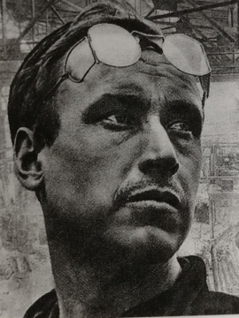
В команду Бусыгина также входили:

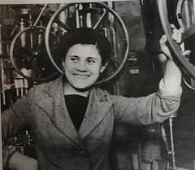
А. Малыкина – выполняла норму до 200%
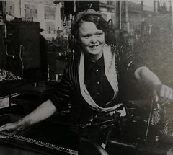
А. Генералова – выполняла норму до 200%
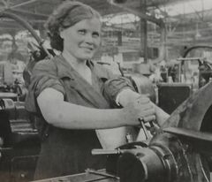
А. Стрюкова – выполняла норму до 200%

С.Фаустов – выполнял норму до 400%
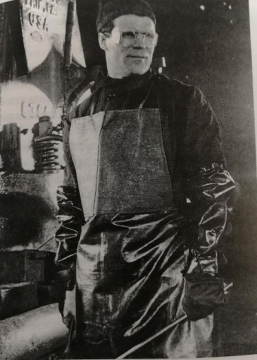

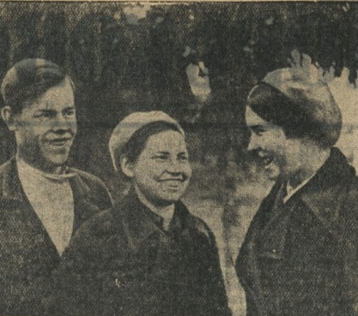
Группа стахановцев-токарей «Красного Сормова»:
И. Голотов – выполнял норму до 160%
А. Харузина- выполняла норму до 200%
М. Улитина (зам.секретарь бюро комсомолов) – выполняла норму до 200%
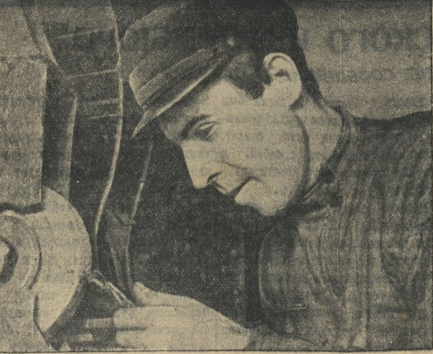
Слесарь – инструментальщик паровозного депо станции Горький – сортировочная М.П.Ефремов. Выполнял норму до 400%.

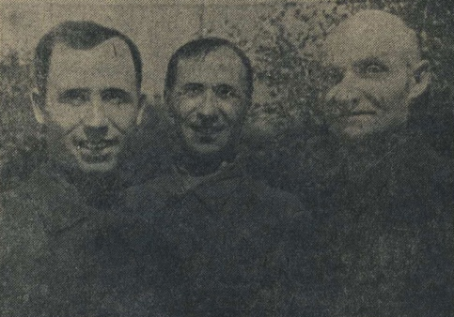
Группа стахановцев-бригадиров «Двигателя Революции»:
И.И.Бахтин – кузнец
Н.В. Ануфриев – котельщик
А.А. Ярцев –обрубщик
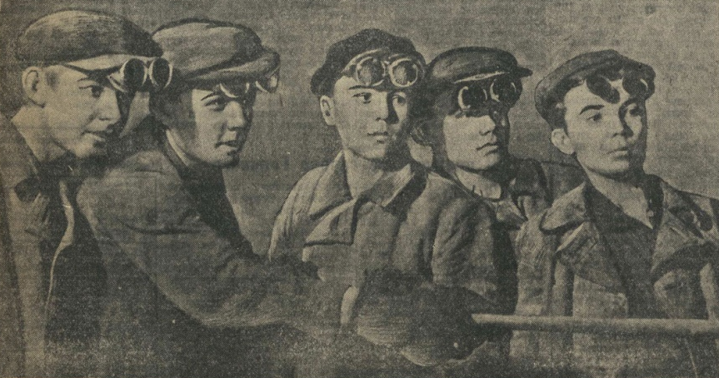
М. Ф. Крепышев (второй слева)- лучший сталевар завода им.Кагановича
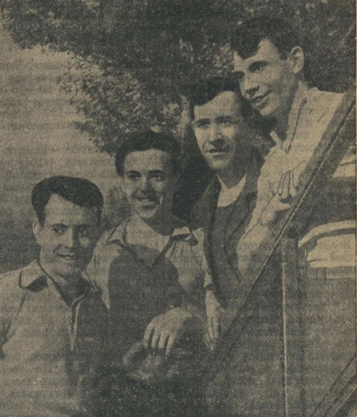
Группа стахановцем завода им.Ульянова:
В. Чемборисов, А.Фирулин, А. Воиноз, А.Крылов

ГЛАВА 4 Развитие промышленности на других заводах г.Горького
«Красное Сормово»
Крупнейшее судостроительное предприятие в регионе, начавшее свою историю еще с последнего периода боевой международной торговли на Волге и строившее наиболее зримые волжские и каспийские корабли того времени.
Широко известный завод «Красное Сормово» превращен в огромный машиностроительный комбинат, освоивший за годы пятилеток большое количество новых сложных производств: новые серии паровозов, новые типы судов, металлургическое оборудование, дизели, станки и пр.
Война потребовала значительных изменений в металлургическом производстве завода. В исключительно сжатые сроки на базе плавильного отделения нового фасоннолитейного цеха был пущен самостоятельный новый мартеновский цех, который был перестроен на выпуск качественных сталей, броней и башен для танков. Значение завода для региона огромное, как и для всей страны.
«Красный якорь»
Единственное в России и крупнейшее в Восточной Европе предприятие по производству якорных цепей и такелажа, цепей для горно-шахтного оборудования, грузовых цепей, строп и комплектующих.
На созданном в 1898 году заводе было организовано масштабное цепное производство. В голы первых пятилеток производство стремительно набирало высоту. Внедрение новой для страны технологии электрической сварки цепей коренным образом изменило характер труда рабочих и условия производства, увеличило производительность труда, улучшило качество продукции. К 1933 году электросварным способом выпущено 864 тонны цепей. У завода появился производственный комплекс, который включал в себя кузнечно-цепной цех с 42 горнами, кузнечно-якорный поковочный и электросварочный цеха.
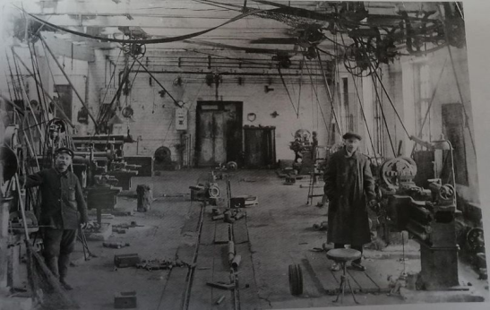
«Станкозавод»
Одно из старейших предприятий и флагман станкостроительной отрасли СССР, известен как производитель надежных и простых в управлении металлообрабатывающих фрезерных станков: широкоуниверсальных, горизонтальных и вертикальных, а также станков ЧПУ. Станкостроительный гигант был возведен в предельно сжатые сроки: через полтора года после закладки. К 1 мая 1933 года были изготовлены 5 фрезерных станков, а к 1934 –и 418!
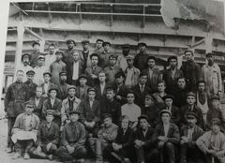
«Двигатель революции»
Предприятие двигателестроения, производитель судовых двигателей внутреннего сгорания, газомотокомпрессоров, насосов, котлоагрегатов и холодильного оборудования. В 1925 году завод выпустил первый дизель, а уже к середине 30х годов он выпускал около 75% дизелей в стране.

Заключение

За годы первых пятилеток изменилась хозяйственная структура края: промышленность стала преобладающей отраслью. Реконструированные предприятия обеспечили не только значительное расширение производственной технической базы, но обусловили освоение ряда новых видов производств. А итогом первых пятилеток стало превращение Горьковской области в мощный промышленный и оборонный центр СССР, сыгравший в дальнейшем одну из ключевых ролей в достижении победы в Великой Отечественной войне.
Стахановское движение сыграло весомую роль для развития индустриализации в Нижегородской области, в особенности для заводов г.Горький. Участниками этого движения стали мои родственники, которые внесли небольшой вклад в дело Бусыгина на заводе «ГАЗ».
Именно завод «ГАЗ» являлся и до сих пор является одним из ведущих предприятием г.Нижний Новгород. Он был одним из ведущих заводов страны в области машиностроения. Этот гигант внес большую роль в победу над армией Вермахта, так как именно грузовики и танки, выпущенные «ГАЗом» были использованы против противника и участвовали в боях, где проявляли свою бронебойность, даже под обстрелами и бомбежкой рабочие завода трудились на благо Отечества. Помимо «ГАЗа» был ряд заводов, которые также содействовали в развитии промышленности региона.
Таким образом, моя гипотеза подтвердилась, так как в регионе располагались важные для страны заводы. Я достигла цели и выполнила все задачи. Узнала, что роль завода «ГАЗ» и других заводов в развитии индустриализации страны была огромной. Члены моей семьи работали также на заводе и внесли свой вклад в поднятии промышленности страны.

Литература
- XVI Всероссийская промышленная и художественная выставка 1896 года в Нижнем Новгороде : [альбом] / авторы-составители Я. Гройсман, М. Храповицкий, С. Пожарская. – Нижний Новгород : ДЕКОМ, 2016. – 168 с. : ил. – Текст : непосредственный.
http://ngounb.ru/?p=13206
- https://zeir.ru/industrializaciya-promyshlennosti-v-nizhegorodskoj-gorkovskoj-oblasti -1928-1937-gg
- Гордин А.А. «Горьковский автомобильный завод. История и современность». Изд-во «Современник». 2012 год
- Киселева И.И., Ефграфова Ф.Г. «Горьковский автомобильный завод». Изд-во «ГАЗ». 1965 год
- Воспоминания Матюшонок О. Н., 1953 г.р.

Приложение 1
Фото газеты о стахановцах и их труд

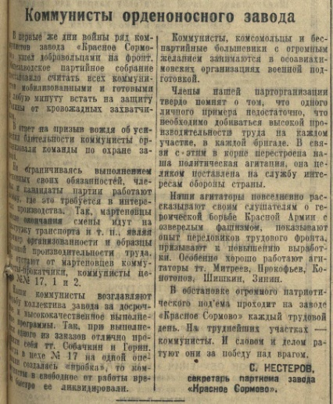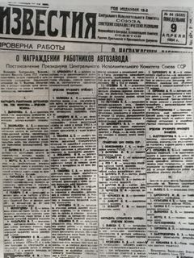
В газетах писали про нижегородских стахановцев (одни из примеров)

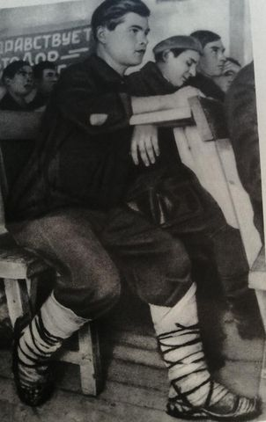
Один из уроков техникума завода «ГАЗ»

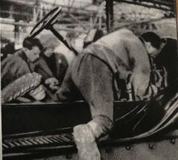
Именно так собирались первые грузовики

Приложение 2
Работа на заводах г. Горького

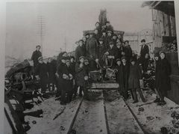
Работники «Двигателя революции» на субботнике
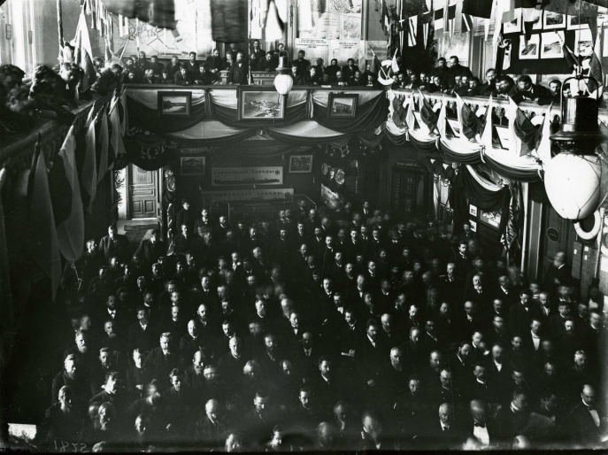
Заседание акционеров «Красного Сормова»
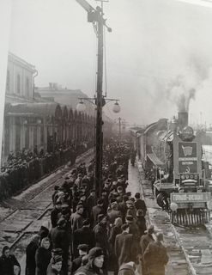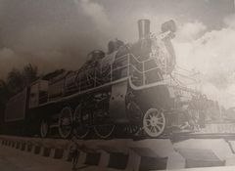
Поезда сормовского завода
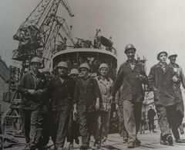 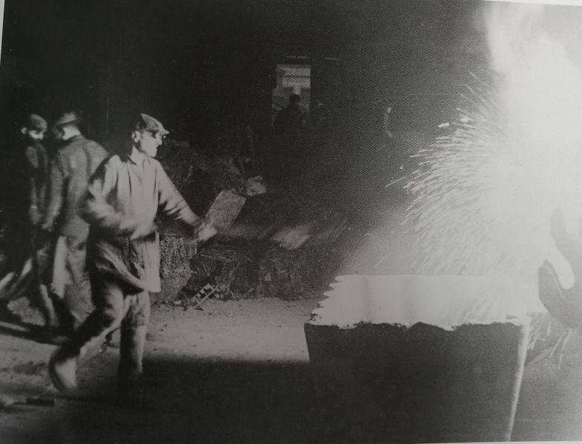рабочие «Красного Сормова»

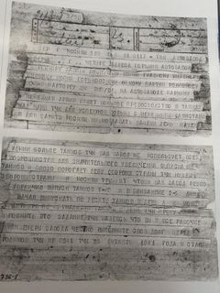 Телеграмма Сталина заводу «ГАЗ»

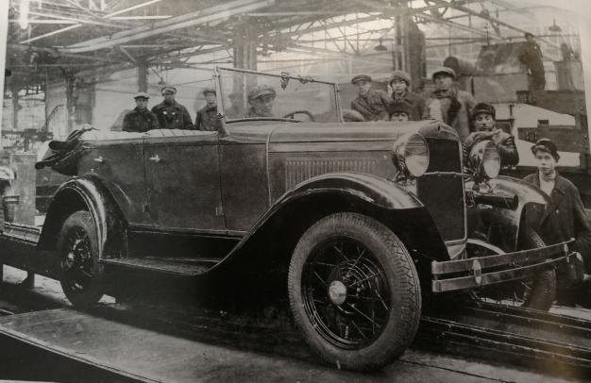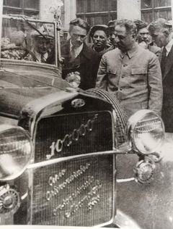
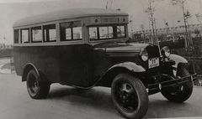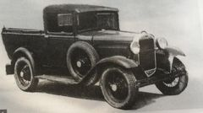
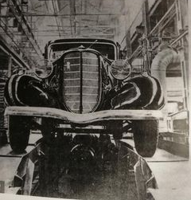 Автомобили завода «ГАЗ»

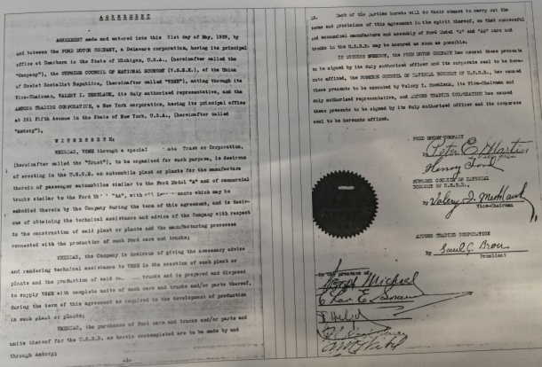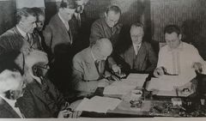
момент подписания договора с «Остин» 23 августа 1930 года
Договор с «Фордом» от 31 мая 1929
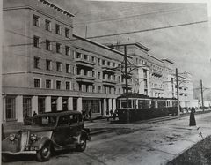
желтый квартал Бусыгина- место, где жили рабочие
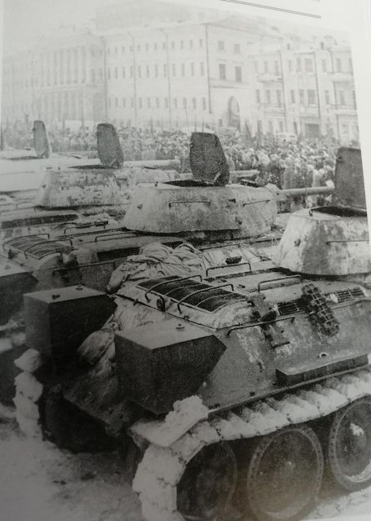
танки завода «ГАЗ»

